LUYỆN TẬP TIẾNG VIỆT
BÀI : âm, âp, em, ep

I. MỤC ĐÍCH YÊU CẦU:
Nhận biết các vần âm, âp, em, ep. Tìm và đọc đúng các tiếng có vần âm, âp, em, ep
Làm đúng bài tập nối ghép từ
II. CHUẨN BỊ
GV: phiếu bài tập, tranh
HS: bảng con
III. CÁC HOẠT ĐỘNG DẠY HỌC
HOẠT ĐỘNG CỦA GIÁO VIÊN | HOẠT ĐỘNG CỦA HỌC SINH
1. Giới thiệu bài
GV nêu mục đích yêu cầu tiết học
2. Luyện tập thực hành  Bài 1: Tìm từ ứng với mõi hình  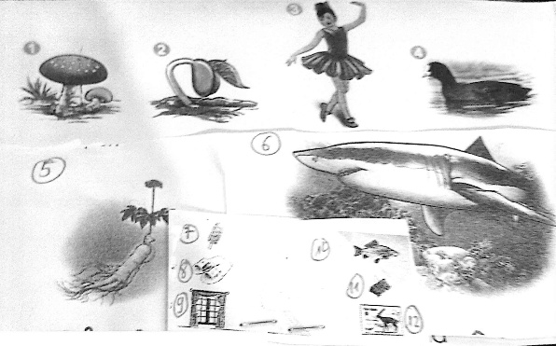  Cho HS nêu yêu cầu bài tập  GV hướng dẫn  Cho HS làm bài  Cho Hs làm bảng lớp  Cho HS nhận xét  GV nhận xét chữa bài  Cho Hs đọc các từ vừa tìm  Bài 2. Nối rồi viết lại từ ngữ  Gọi HS nêu yêu cầu bài tập  GV hướng dẫn  Cho HS làm bài  Cho HS làm bảng lớp  Cho HS nhận xét  GV nhận xét chữa bài  Cho Hs đọc lại các từ vừa nối  Bài 3. Sắp xếp từ ngữ thành câu rồi viết  a. tập/bé/đi dép  ........................................  b. làm vua/vẽ/cá chép/nó  ........................................  c. ở hồ/gặp/cò/sẻ  ........................................  d. cá mập/sợ/bé Lê  ........................................  e. đám cỏ/bìm bịp/nấp/ở  ........................................  Gọi HS nêu yêu cầu bài tập  GV hướng dẫn  Cho HS làm bài  Cho HS làm bảng lớp  Cho HS nhận xét  GV nhận xét chữa bài  Cho Hs đọc lại các câu vừa viết  3. Củng cố dặn dò  Cho Hs đọc lại các tiếng có vần vừa học và viết bảng con các tiếng có vần vừa học.  Nhận xét tiết học – Dặn dò bài tiết học sau | Nêu yêu cầu bài tập  HS lắng nghe  HS làm bài  Hs làm bảng lớp  HS nhận xét  Hs đọc các từ vừa tìm  Nêu yêu cầu bài tập  HS lắng nghe  HS làm bài tập  HS làm bảng lớp  HS nhận xét bài bạn  Hs đọc lại các từ vừa nối  Nêu yêu cầu bài tập  HS lắng nghe  HS làm bài tập  HS làm bảng lớp  HS nhận xét bài bạn  Hs đọc lại các câu vừa viết
  Tem | Thư | ..................
  que | Cửa | ..................
  Rèm | Kem | ..................
  Lễ | Phép | ..................
  Cá | Sâm | ..................
  Củ | Nập | ..................
  Tấp | Múa | ..................
  Tập | Mập | ..................
  Chép | Rơm | ..................
  Nấm | bài | ..................

